TEMAT KOMPLEKSOWY :ŁĄKA I JEJ MIESZKAŃCY
TEMAT DNIA : BIEDRONKI
DATA : 13.05.
PROPOZYCJA 1
Rodzic może odczytać dziecku wiersz W. Chotomskiej pt.,, Jak biedronka zgubiła kropki?” i spytać:
-Co przydarzyło się biedronce?
- Ile kropek zgubiła biedronka?
-Gdzie wpadły kropki?
-Jak możemy pomóc biedronce, żeby znów ładnie wyglądała?
W poniedziałek bardzo rano pierwsza kropka wpadła w siano
Drugą kropką wiatr we wtorek grał w siatkówkę nad jeziorem
W środę kos dał swoim dzieciom do zabawy kropkę trzecią
W czwartek czwarta z siedmiu kropek w świat ruszyła autostopem
Piąta kropka w piątek rano wpadła w studnię murowaną
Szóstą kotek wziął w sobotę i nie oddał jej z powrotem
A ta siódma przy niedzieli spadła w mieście z karuzeli.
W domu możemy pobawić się z dzieckiem w zabawę „ Ciepło, zimno”, chowając siedem kropek w różnych miejscach i poprosić dziecko o odnalezienie ich.
PROPOZYCJA 2
Rodzic może porownać wraz z dzieckiem wygląd biedronki azjatyckiej z biedronką siedmiokropką i porozmawiać o tym :
- czym się różnią ( kolor , ilość kropek , kształt kropek, ubarwienie głowy, biedronka azjatycka nie jest pożyteczna )
- co mają wspólnego ( należą do rodziny owadów, mają odnóża , skrzydła)

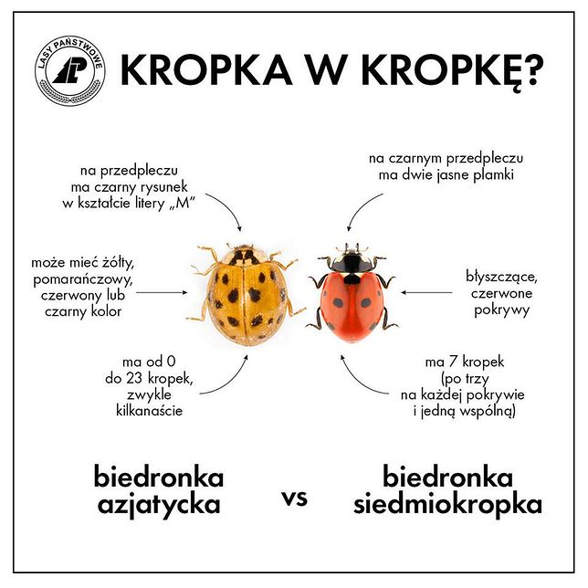
PROPOZYCJA 3
Rodzic może wraz z dzieckiem wykonać kartę pracy- liczymy kropki każdej z biedronek i zamalowujemy odpowiedni kwadrat

